**新版正方教务系统教材征订操作指南**

1、需要征订教材的教学单位教学秘书登录账号，选择教材管理模块。

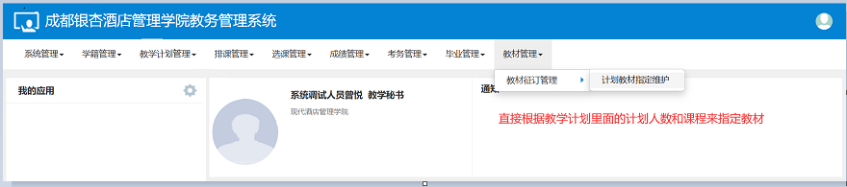

2、根据教学计划课程信息选择需征订教材的班级。

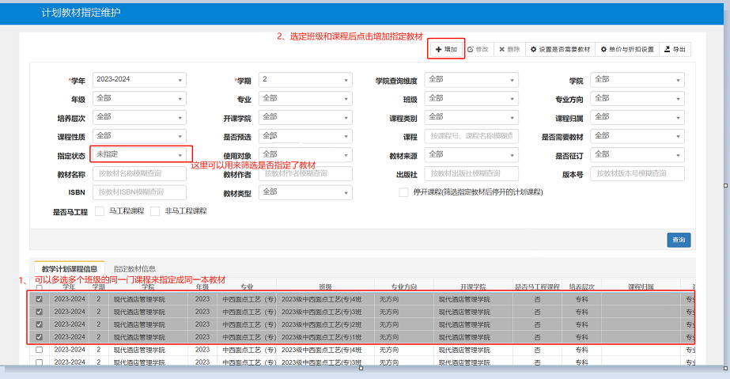

3、选择指定教材信息模块录入教材详细信息并保存。ISBN信息统一填写13位数字。例如：9787040370669。

